**Software Architectuur Document (SAD)**

Project: Snake

Project team: Project Snakes

Teamleden: Roel Lucassen (386216)

Opdrachtgever: Cornelissen, Jeffrey J.R.

Versie: 1.1

Versiedatum: 06 februari 2019

Status: Concept

**Documenthistorie**

|  |  |  |  |
| --- | --- | --- | --- |
| **Versie** | **Wijzigingen** | **Auteur(s)** | **Datum** |
| 1.0 | Diagrammen gemaakt en waar zo nodig beschreven | Ruben Hemmes  Roel Lucassen | 13-02-2019 |
| 1.1 | Sequence diagrammen aangepast | Ruben Hemmes  Roel Lucassen | 20-02-2019 |

Inhoudsopgave

**Documenthistorie** 1

**H1 Inleiding** 4

H2 Systeem Context (C1) 5

H3 Containers en technologiekeuzes (C2) 6

H4 Componenten (C3) 7

H5 Klassendiagrammen en sequence diagrammen (C4) 8

Klassendiagram 8

Sequence diagram 9

Start Game 9

Move 10

**H1 Inleiding**

Ik ga een zelfgemaakte snake game maken waarbij de spelers steeds groter worden en moeten proberen elkaar af te kappen om te winnen. Het spel heeft dus minimaal twee personen nodig en twee devices om te spelen. Voor requirements zie het analyse document.

In dit document wordt aan de hand van het C4-model beschreven hoe de structuur van de applicatie in elkaar zit. Deze diagrammen helpen bij het voorstellen en opstellen van de applicatie. Ook helpt het ons als ontwikkelaars bij de ontwikkeling van de applicatie.

# H2 Systeem Context (C1)

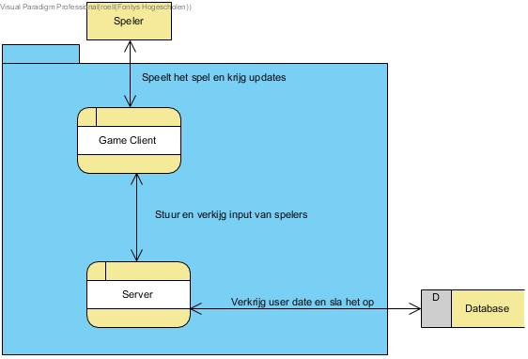

# H3 Containers en technologiekeuzes (C2)

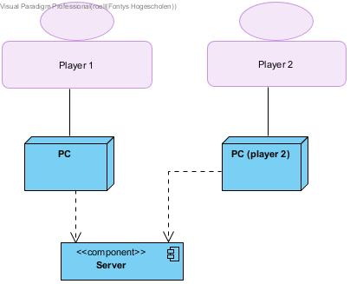

# H4 Componenten (C3)

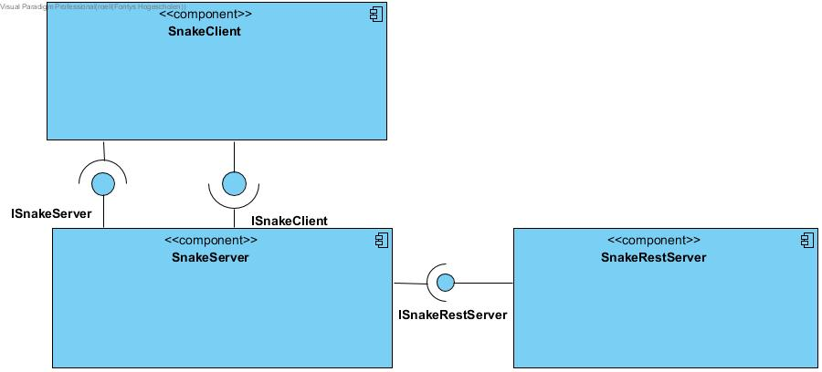

# H5 Klassendiagrammen en sequence diagrammen (C4)

# Klassendiagram

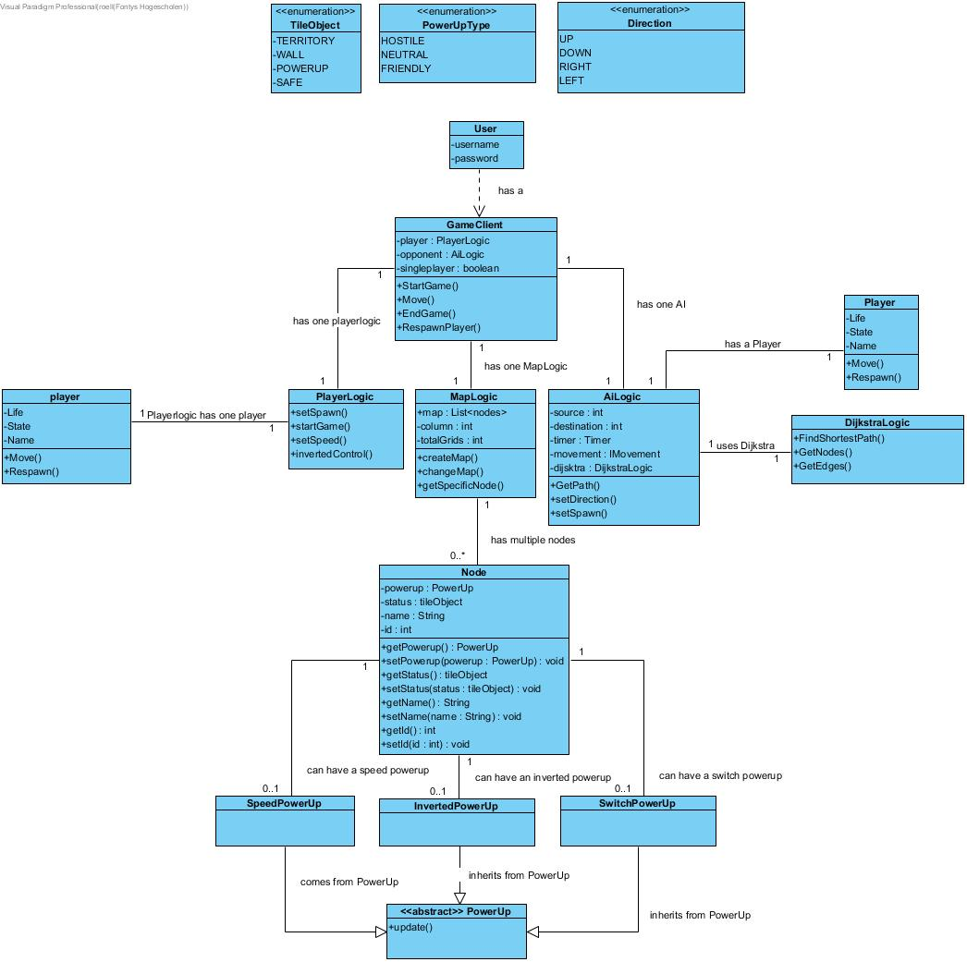

Sequence diagram:

Start Game  
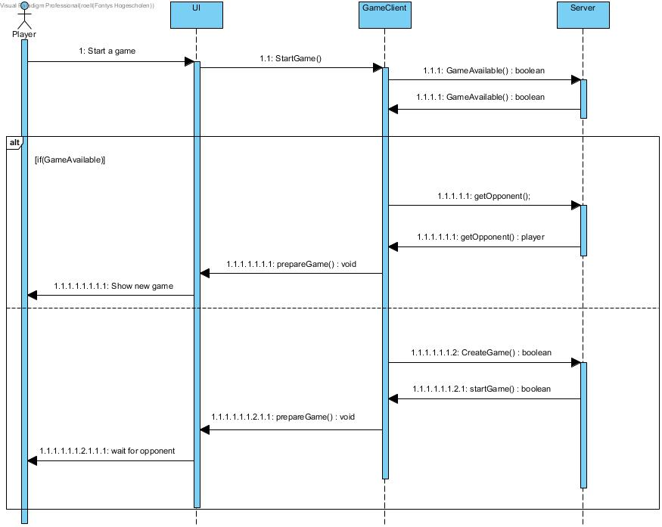

Move  
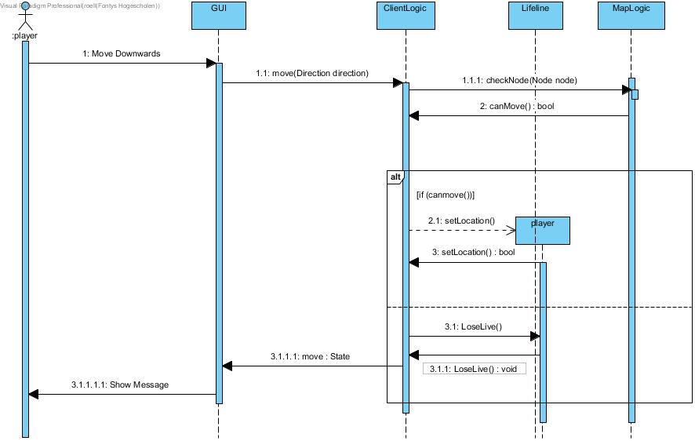  
  
Get Power-Up

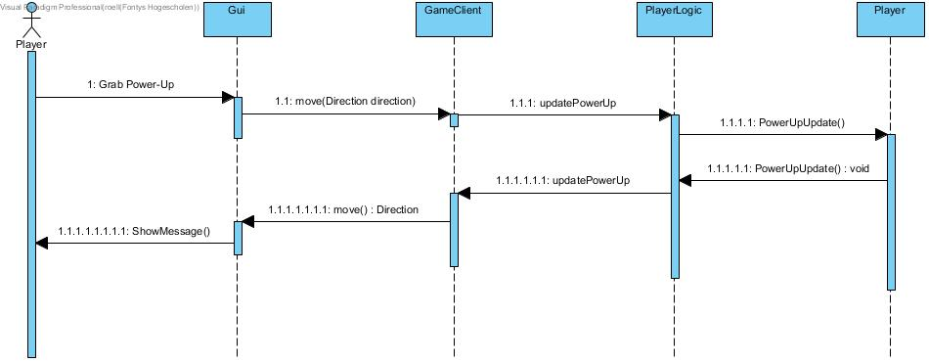

**H7 Specificatie van interfaces**

|  |  |
| --- | --- |
| Verify Logged In | |
| GET | /users/{username} |
| Parameters | |
| username | The username of the user |
| Responses | |
| 200 | { verification: “true" } |
| 400 | { verification: “false”, error: “user not found” } |

|  |  |
| --- | --- |
| Register | |
| POST | /users/register |
| Parameters | |
| body | {     “username” : “string”     “password” : “string”  } |
| Responses | |
| 200 | { registered: “true” } |
| 400 | { registered: “false”, error: “name taken” } |

|  |  |
| --- | --- |
| Login | |
| POST | /users/login |
| Parameters | |
| body | {     “username” : “string”     “password” : “string”  } |
| Responses | |
| 200 | { loggedIn: “true”} |
| 400 | { loggedIn: “false”, error: “wrong name or password supplied” } |